**Задание на 08.02 2022 г. 1,2,3пара**

**Практическая работа**

**Тема: Товароведение и экспертиза пушно - мехового сырья**

**1.4. Товарные свойства (структурные свойства) волосяного и кожного покровов пушных шкурок.**

Потребительские свойства различных видов пушнины обусловливаются структурными особенностями волосяного и кожного покровов (таблица 4).

Высота волосяного покрова является одним из основных товарных свойств пушного сырья и определяется длиной волос, его составляющих (мм).

Пушные шкурки с высотой кроющих волос на хребте до 8 мм относятся к группе особо низко -волосых (например, шкурки суслика), 8-20 мм - к низко - волосым (шкурки крота, сурка), 21-40 мм - к средне высоко-волосым (шкурки норки, колонка, белки, ондатры, соболя), более 41 мм и более 70 мм - к высоко-волосым и особо высоко-волосым (шкурки лисицы, енота, песца, волка, росомахи) (Беседин, Ганцов, 1983).

Методика определения длины волосяного покрова (по Кузнецову, 1952). Для сравнения высоты волосяного покрова нескольких шкурок (например, разных кряжей, сортов и т.п.)

измерение высоты волосяного покрова проводится путем промера длины волос разных категорий, сбритых с разных участков шкурки. Пробы следует брать со средних точек следующих участков шкурки: загривок, середина хребта, огузок, лопатка, бок, бедро, душка, черево, пах; или загривок, хребет, огузок, бок, черево; или загривок и огузок. Из взятых проб выбрать 25-50 волос каждой категории и наклеить на стекло, покрытое тонким слоем глицерина. Под стекло следует подложить бумагу такого цвета, чтобы стержни волос были ясно видны.

Затем каждый волос распрямить препаровальными иглами и измерить штангенциркулем или масштабной линейкой с точностью в первом случае до 0,1 мм, во втором до 0,5 мм. Из промеров отдельных волос каждой категории с аналогичных участков всех шкурок одной из сравниваемых серий вывести среднеарифметическую величину.

Таблица 4 Группы структурных свойств меха, по данным (Беседин, Ганцов, 1983)

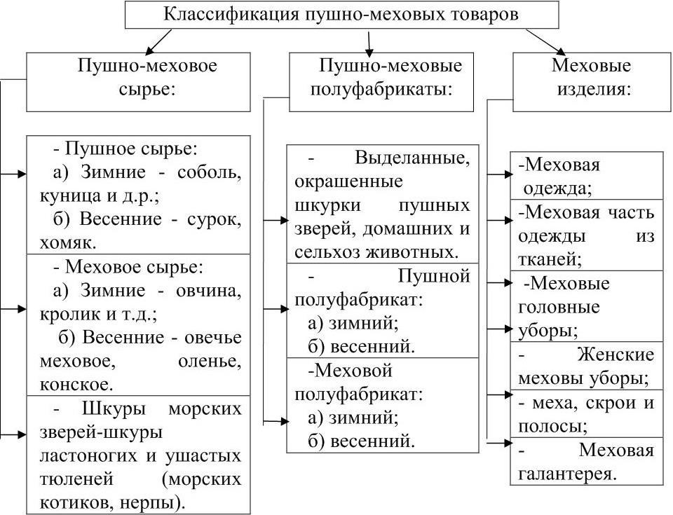

Высота волосяного покрова отдельных участков шкурок вида пушнины с одинаковой спелостью варьирует весьма сильно, но отношение высоты меха остается сравнительно постоянным. Отличия в длине волос разных участков односортных шкурок (загривок, хребет, огузок, бок, брюхо, хвост)

позволяют подразделить ее на ряд зон с различной высотой покрова и составить картограмму топографии шкурки по высоте волосяного покрова (рис. 11).

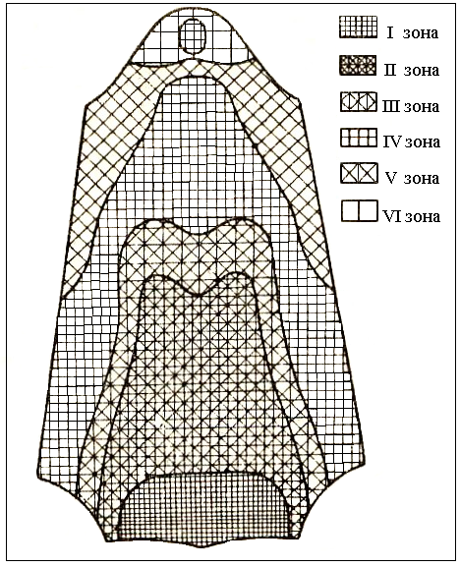

Высота волосяного покрова варьирует на шкурках одного вида пушных животных в зависимости от района обитания, сезона года, пола, возраста и индивидуальных особенностей. Следовательно, и картограммы шкурок будут отличаться. Методика составления картограмм (по Кузнецову, 1952). Оправленные ковром шкурки разрезают по средней линии хребта вдоль на две равные половины. Одна из половин расчерчивается по мездре продольными и поперечными линиями на квадратики площадью 1 см2 (для мелких шкурок) или 4 см2 (для крупных). С нее на лист бумаги снимается точный контур, который расчерчивается как мездра шкурки.

Продольные ряды отмечаются арабскими буквами, поперечные - римскими. Затем шкурка разрезается по линиям лезвием со стороны мездры на ряд поперечных ремней. Промеряя линейкой или штангенциркулем (с точностью до 1 мм) длину остевых и пуховых волос бахромы меха, свисающих с заднего края этих ремней, против середины каждого квадрата ремня устанавливают высоту покрова на площади каждого квадрата. Цифру каждого промера заносят в соответствующий квадратик плана шкурки. Закрашивая квадратики с примерно одинаковой длиной меха (например, с длиной ости 25-30 мм, 30-35 мм) одним цветом, на плане получают разноцветные площадки ряда зон с одной высотой волосяного покрова. Для сравнения нескольких шкурок следует мездру каждой шкурки разбивать на сетку с величиной квадратов, пропорциональной площади этой шкурки. При этом число квадратов будет одинаковым для всех сравниваемых шкурок и промеры высоты будут проводиться на одних анатомических точках всех шкурок. Шкурки с резко отличной высотой волосяного покрова на разных участках при выработке меховых вещей раскраивают на ряд частей с одинаковой пышностью волосяного покрова. Шкурки со сравнительно равномерным по высоте волосяным покровом (например, норки) используют на пошив меховых изделий целиком.

**Практическая работа 2**

**Тема: Товароведение и экспертиза пушно - мехового сырья**

**2.1 Первичная обработка пушного сырья и ее влияние на формирование потребительских свойств меха**

Цель: ознакомиться с первичной обработкой шкур. Научиться классифицировать пороки.

Содержание: при имеющемся разнообразии приемов и методов первичная обработка пушнины сводится к следующим этапам:

1) подготовка тушки и снятие шкурки,

2) обезжиривание шкурки,

3) правка и консервирование шкурки.

С этих операций начинается обработка шкурки, поэтому они носят название первичной обработки. Основная цель первичной обработки - отделение шкурок от тушек животных и осуществление мер по их сохранности. Первичная обработка способствует в дальнейшем также определению размера, качества и производственного назначения шкурки.

Съемка шкурок. Существует три основных способа съемки шкурок: 1) «трубкой» - с огузка; 2) «чулком» - с головы, 3) «пластом» или «ковром» с разрезом вдоль средней линии брюшной стороны тушки (рис. 16).

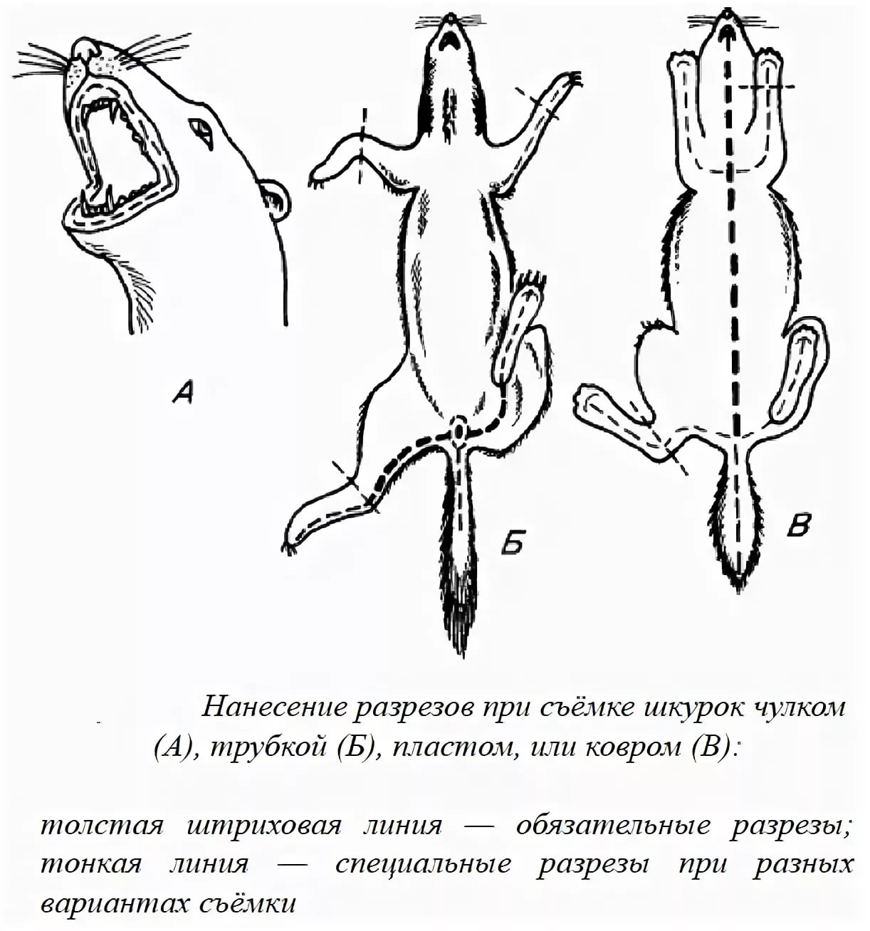

Снятие трубкой: наносят поперечный разрез по огузку и задним лапам и стягивают шкурку с тушки животного, сохраняя целостность шкурки. Этот способ съемки применяют для большей части видов пушных зверей. Полностью, с когтями, снимают шкурки с соболей, куниц, хорьков, норок, росомах, лисиц, песцов, волков, енотовидных собак, рысей.

Когти не оставляют на шкурках выдры. Снятие чулком: делают разрезы на теле животного около ротового отверстия и сдирают шкурку от головы к огузку. Этот способ применяют для снятия шкурок с нежным ценным мехом (некоторые кряжи соболя, горностай, ласка, колонок, солонгой). Шкурки, снятые трубкой или чулком, выворачивают кожным покровом наружу для сохранения их волосяного покрова. Снятие пластом или ковром: делают один продольный разрез по средней линии черева и два поперечных по линиям на уровне передних и задних лап. Этот способ применяют для съемки шкур крупных размеров (например, медведя) и со всех весенних видов пушного зверя (крот, барсук, суслик, хомяк и др.).

Мездровка или механическое обезжиривание шкурок за ключается в очистке мездровой стороны от оставшихся на ней подкожной мускулатуры, жира и соединительных пленок, которые препятствуют успешной консервации и сушке шкурок. Неудаленный жир загрязняет волосяной покров, придавая ему желтизну; искажает цвет кожевой ткани, затрудняя определение сорта шкурок; способствует возникновению таких пороков как жировая гарь и прелость мездры.

Для мездровки кожного покрова применяют ножи, скобы, косы, тупики. Часть их представлена на рисунке 17. При случайном подрезании луковиц волоса во время мездровки появляется порок волосяного покрова - сквозняк. Порядок механического обезжиривания шкур на колодах, мездрильных досках и болванках следующий:

1) вычищают хвост от кончика до корня,

2) мездрят огузочную часть шкуры по направлению к голове, самый край чистят вдоль него,

3) задние лапы обрабатывают от концов к огузку и паху,

4) хребтовую часть - в направлении от огузка к голове,

5) бока - косыми движениями от хребта и от огузка к голове,

6) брюшную часть - от пахов к душке и от боков к средней линии живота,

7) передние лапы - от их концов к душке и загривку,

8) загривок, душку и голову - в направлении к концу морды.

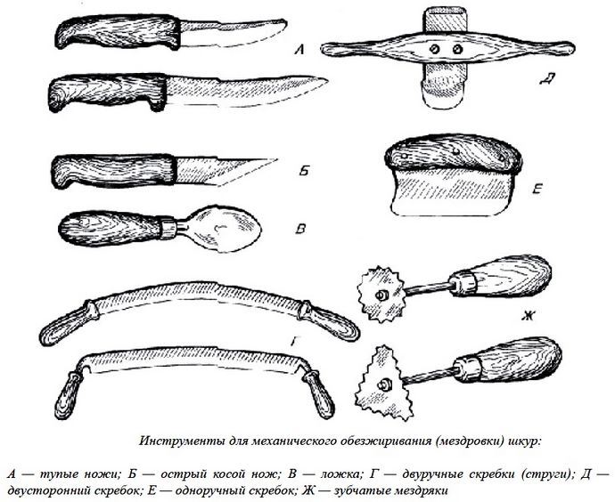

Волосяной покров от жира, грязи и крови очищают вручную опилками или в обезжиривающих барабанах. Очистив мех, его подсушивают и расчесывают. Правка. Обезжиренные и очищенные шкурки перед пресно-сухим и сухосоленым консервированием расправляют (удаляют складки, придают форму) и сушат. Шкурки, высушенные без правки (посадки на правилки), деформируются, принимая неправильную форму.

При всех способах правки следует соблюдать стандартное соотношение длины шкурки к ее ширине, которое, в основном (кроме соболя), соответствует пропорциям:

1,5:1 - крот, бобр,

2:1 - барсук, 2,5:1 - медведь, 3:1 -ондатра, корсак,

4:1 - волк, росомаха, рысь (не считая длины задних лап), лисица, песец, енотовидная собака, заяц-русак,

5:1 - волк, лисица, каменная куница, кидус, заяц- беляк,

6:1 - выдра, лесная куница, темный хорь,

7:1 - рысь (включая длину задних лап), выдра, норка, светлый хорь, солонгой, горностай, ласка,

8:1 - норка, колонок.

О допустимости разных соотношений при правке шкурок говорят повторяющиеся при разных пропорциях виды, с которых они были сняты.

Консервирование. После снятия с животного шкурка должна быть законсервирована в течение двух часов для предотвращения дальнейшего протекания микробных и ферментных процессов. Применяют следующие способы консервирования: пресно-сухой, сухосоленый, мокросоленый, кислотно-солевой, квашение. Замораживание - временная мера снижения активности микрофлоры, применяемая перед консервированием. Пресно-сухой способ применяют в основном для шкур(ок) всех видов пушного сырья. Он основан на сокращении в шкурке содержания влажности с 70-75 % до 12-16 % в процессе сушки на правилках (за исключением белки и белого хоря) при температуре 20-35° С, в отсутствии прямых лучей солнца или натопленных печей, при хорошей вентилируемости помещения.

Достоинства пресно-сухого способа: простота, доступность; шкурки отличаются легкостью, легко сортируются, удобно транспортируются. Недостатки: образование таких пороков как ороговение, горелость дермы, заломы, загнивание при подмочке; легкая повреждаемость молью и кожеедом.

Мокросоленый способ основан на способности хлорида натрия (поваренной соли) создавать в кожевой ткани неблагоприятные условия (высокое осмотическое давление) для развития микроорганизмов. Этим способом консервируют меховые шкуры морских зверей, овчину, шкуры собак. Шкуры обрабатывают либо засолкой в расстил (втирают в мездру из расчета до 50% массы парных шкур; с добавлением антисептиков парадихлорбензола 0,4%, ранее нафталина 0,8%) или выдерживают в концентрированном растворе солей - тузлуке (из расчета 350 г соли на 1 дм2 воды). Затем шкуры выдерживают в штабелях 7-10 дней при температуре до 20° С и относительной влажности 65%.

Сухосоленый способ отличается от мокросоленого тем, что после засолки, шкуры высушивают. Применяют для консервирования шкурок ягнят всех пород овец, овчин, собак в условиях жаркого климата. Достоинства: экономичность расстил (соли требуется в 2 раза меньше), хорошая сохраняемость; недостатки: высокая гигроскопичность кожного покрова, приводящая к отсыреванию и порче в помещениях с повышенной влажностью. Кислотно-солевой способ сходен со способом консервирования в расстил. Шкуру с мездровой стороны натирают сухой смесью хлорида натрия (до 90 %), алюминиевых квасцов (около 5 %), хлорида аммония (около 5 %) с общим расходом смеси - 35 % от массы парных шкур. Этот способ применяют для консервирования шкурок мелких грызунов, меховой и шубной овчины, ондатры (по согласованию заготорганизаций с потребителем). Достоинства: сохранность при длительном хранении; отсутствие необходимости просушки шкур в летнее время; отсутствие пороков, встречающихся у мокросоленых овчин (тёклость шерсти, прелина, краснота).

Квашение - не самостоятельный способ, а дополнительный для до консервирования сухосоленых шкур с помощью хлебных квасцов из овсяной или ячменной муки с добавлением хлорида натрия. Органические кислоты, образующиеся в квасильной ванне, придают кожевой ткани мягкость, а волосяному покрову - более красивый вид.

Облучение - новый способ консервирования, основанный в основном на облучении мездры гамма-лучами от источника Со60 и ускоренными электронами, полностью уничтожающими микрофлору кожного покрова. После облучения парного кожевенного сырья дозой 1 кДж/кг его можно хранить 7 суток без заметных признаков бактериального повреждения, при дозе облучения 3 кДж/кг срок хранения увеличивается до 12 суток.

При этом сырье не требует дополнительного консервирования химическими веществами.

Дообработка шкурок заключается в обрядке шкурок, переправке, обезжиривании и других операциях, устраняющих недостатки первичной обработки.

**Практическая работа 3**

**Тема: Товароведение и экспертиза пушно - мехового сырья**

**2.2 Пороки мехового сырья.**

Все встречающиеся на шкурках повреждения, снижающие их качество и затрудняющие переработку, изменяющие производственное назначение и сокращающие выход готовой продукции, называют пороками. В зависимости от происхождения пороки подразделяют на прижизненные и посмертные (табл. 13).

Прижизненные пороки возникают в результате смены волосяного покрова (линьки), заболеваний животных, плохой кормовой базы, механических воздействий и других причин.

Посмертные пороки подразделяют на три группы:

1) образующиеся при добыче или убое пушных животных;

2) вызванные неправильной первичной обработкой пушного сырья;

3) возникающие от неправильного хранения, упаковки и транспортировки пушнины.

Для меховых шкурок установлено 4 градации поврежденности, которые можно исследовать под микроскопом окрашенных гистологических срезов кожевой ткани:

1) нормальные шкурки (структурная поврежденность и бактериальная зараженность отсутствуют): полная сохранность микроструктуры с четким выявлением ядер клеток; коллагеновые пучки с четкими контурами и равномерной окраской; плотный контакт эпидермиса с дермой; корневое влагалище волосяного фолликула интенсивно окрашено в сине-фиолетовый цвет со слабым выявлением границ составляющих его веретенообразных клеток; кожевая ткань не содержит бактерий или содержит их только на мездровой поверхности шкуры;

2) слабая степень поврежденности и бактериальной зараженности: окраска ядер клеточных структур несколько ослаблена; коллагеновые пучки с четкими контурами и равномерной окраской; плотный контакт эпидермиса с дермой; в отдельных волосяных фолликулах появляются первые признаки повреждения внутреннего корневого влагалища, выражающиеся в появлении промежутков между составляющими его веретенообразными клетками, то есть в нарушении их спаянности; в нижней части сетчатого слоя кожевой ткани - единичные бактерии;

3) средняя степень поврежденности и бактериальной зараженности: окраска ядер клеточных структур резко ослаблена; эпидермис отслаивается от дермы; в отдельных волосяных фолликулах четко выражены такие повреждения как нарушение луковицы и распад оболочки внутреннего корневого влагалища на веретенообразные клетки; в сетчатом слое - набухшие коллагеновые пучки с нечеткими размытыми контурами (первые признаки желатинизации); бактерии проникают глубоко в сосочковый и сетчатый слой кожевой ткани, образуя скопления;

4) сильная степень поврежденности и бактериальной зараженности: окраска ядер клеточных структур практически отсутствует; подавляющее большинство волосяных фолликул с глубокими разрушениями (распад оболочек и луковиц); эпидермис отслоен или полностью отсутствует; сильная желатинизация пучков с возможным окрашиванием отдельных пучков в сине-фиолетовый цвет; коллагеновые пучки могут быть сплавлены в специфические образования неправильной формы; кожевая ткань пронизана бактериями; теклость волосяного покрова; расслоение и распад кожевой ткани.

Большинство указанных пороков, прежде всего, пороки первичной обработки и хранения, характерно для всех видов пушнины. Для каждого вида сырья стандартами предусмотрено определенное количество пороков: в зависимости от наличия пороков и их размера шкурки подразделяют на две, три или четыре группы. Первая группа пороков допускает минимальное количество или вообще отсутствие пороков - это норма, нормальные шкурки; вторая - малая группа пороков; третья - средняя, четвертая - большая группа пороков. Например, на невыделанные шкурки куницы мягкой для шкурок первой группы пороков предусмотрено 100 %, второй группы - 90 %, третьей -75 %, четвертой - 50 % (ГОСТ 11231-77).

Единого подхода к оценке пороков для разных видов пушнины не существует ни по единицам измерения (%, см и т.д.), ни по величине показателей для разных групп. Например, порок «разрывы» на шкурах (шкурках) волка (ГОСТ 13055-67), медведей лесных (ГОСТ 10941-64), рыси (ГОСТ 11315-76), выдры (ГОСТ 6677-67), горностая и ласки (ГОСТ 12565-67), колонка (ГОСТ 12419-66), дикой норки (ГОСТ 7908-69), ондатры (ГОСТ 2966-67), бобра (ГОСТ 21003-75), хоря (ГОСТ 11146-65) определяются общей длиной в процентах к длине шкуры (шкурки); на шкурах корсака - в долях к длине шкуры; на шкурках (шкурах) белки (ГОСТ 6374-66), зайца-беляка (ГОСТ 11028-75), лисицы и корсака (ГОСТ 14174-89), росомахи (ГОСТ 6610-66), куницы мягкой (ГОСТ 11231-77), енотовидной собаки (ГОСТ 6703-77), крота (ГОСТ 1337-67), соболя (ГОСТ 27571-87) - в см. Различают также допуск одних и тех же пороков в отдельных группах разных видов сырья. Например, небольшой порок «плешины» на шкурках белки допускается в первой группе, на шкурках норки - только в третьей и четвертой группах.

**Интернет ресурс:**  **https://docs.yandex.ru/docs/view**

**Записать практическую работу в тетрадь, рисунки перенести схематически в тетрадь, сфотографировать отправить на электрон. почту:** [**swetlanaklimowa@mail.ru**](mailto:swetlanaklimowa@mail.ru)**, Тел. 8983-289-01-55.**